1. **Muestra cómo visualizar las variables de entorno asociadas a un proceso. Recuerda acceder a través de un fichero virtual.**
2. **Muestra cómo visualizar las particiones existentes en el sistema. Recuerda acceder a través de un fichero**

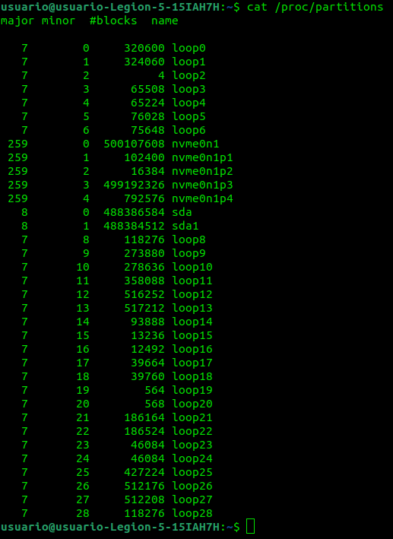

1. **Detalla cómo acceder al directorio actual de trabajo asociado a un proceso.**
2. **Explica como usar la herramienta TOP y HTOP**

* TOP: muestra en tiempo real el estado del sistema y los procesos en ejecución
* HTOP: tenemos la posibilidad de interactuar con el teclado y el puntero del ratón. Con ella podemos ,por ejemplo, matar un proceso

1. **Demuestra, mediante el uso de la herramienta “pstree”, que el proceso cupsd es hijo de systemd**

pstree -p | grep -A 5 systemd

1. **Con la ayuda de la herramienta “ps”, ilustra la diferencia entre el UID real y el efectivo de un proceso**

El comando ps -eo permite mostrar ambos UID:

ps -eo pid,user,ruid,euid,cmd | grep cupsd

1. **Cual es el comando para listar todos los procesos en ejecución en el sistema con un formato detallado**

ps aux o ps -ef